
spotkanie 18
MlodZI
naukowCY

……………………………………………………………………………………………………….
Tu wpisz swoje imię lub narysuj znaczek
Wodne wulkany
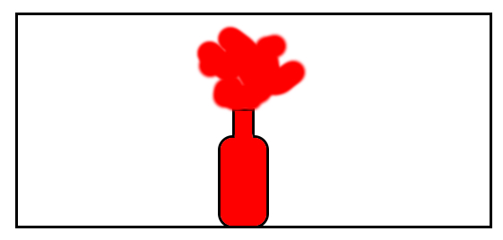


Eksperyment 86
Niezbędnik
- Przezroczysty słoik
- Mała buteleczka
- Niebieska farba plakatowa
- Gorąca
i zimna woda
Pytanie:
Co dzieje się z zimną wodą
w ciepłym otoczeniu?
Przygotujcie roztwór niebieskiej farby w zimnej wodzie. Wlejcie ją do małej buteleczki. Niech dorosły wleje gorącą wodę do słoika, a następnie włoży do niej buteleczkę z kolorową wodą. Co obserwujecie?
Narysujcie wynik.

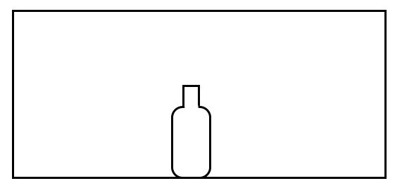

Udostępniono na licencji: Uznanie autorstwa-Na tych
samych warunkach 4.0 Międzynarodowe (CC BY-SA 4.0)
Autor: Marcin Dębiński, Źródło: www.debinski.edu.pl
Kolejność drukowania stron: 8,1,2,7,6,3,4,5

Eksperyment 87
Niezbędnik
- Przezroczysty słoik
- Mała buteleczka
- Niebieska farba plakatowa
- Zimna woda
Pytanie:
Co dzieje się z zimną wodą
w zimnym otoczeniu?
Przygotujcie roztwór niebieskiej farby w zimnej wodzie. Wlejcie ją do małej buteleczki. Wlejcie zimną wodę do słoika i włóżcie do niej buteleczkę z kolorową wodą. Co obserwujecie? Narysujcie wynik.

Eksperyment 88
Niezbędnik
- Przezroczysty słoik
- Mała buteleczka
- Czerwona farba plakatowa
- Gorąca
i zimna woda
Pytanie:
Co dzieje się z ciepłą wodą
w zimnym otoczeniu?
Wlejcie zimną wodę do słoika. Niech dorosły przygotuje w małej buteleczce roztwór czerwonej farby w gorącej wodzie. Następnie niech dorosły włoży buteleczkę do słoika. Co obserwujecie? Narysujcie wynik.

Czy pamiętacie którędy wylatywało ciepłe i zimne powietrze przez okno w sali? Był to eksperyment 50. Spróbujcie narysować to, co zapamiętaliście z tamtych zajęć.
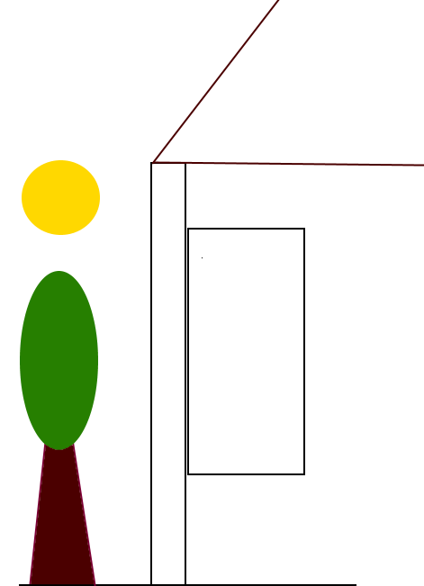

Czy zachowanie powietrza jest podobne do obserwowanej dziś wody? Zaznaczcie właściwą odpowiedź.

Tak Nie
Eksperyment 89
Niezbędnik
- Przezroczysty słoik
- Mała buteleczka
- Czerwona farba plakatowa
- Gorąca woda
Pytanie:
Co dzieje się z ciepłą wodą
w ciepłym otoczeniu?
Tym razem dorosły wleje gorącą wodę do słoika. Potem przygotuje w małej buteleczce roztwór czerwonej farby w gorącej wodzie
i włoży buteleczkę do słoika. Co obserwujecie?
Narysujcie wynik.

Eksperyment 90
Niezbędnik
- Przezroczysty słoik
- Mała buteleczka
- Czerwona farba plakatowa
- Gorąca
i zimna woda
- Sól
Pytanie:
A jeśli woda jest słona jak
w morzu, to czy symulator wulkanu zadziała?
Przygotujcie roztwór soli w zimnej wodzie i wlejcie go do słoika. Dorosły wleje gorącą wodę z solą
i czerwoną farbą do buteleczki i włoży buteleczkę do słoika.
Co obserwujecie? Narysujcie wynik.

Który z ostatnich eksperymentów lepiej pokazuje działanie podwodnych wulkanów? Zakreślcie prawidłowy obrazek.
Butelka w słoiku
czy butelka z pianą?
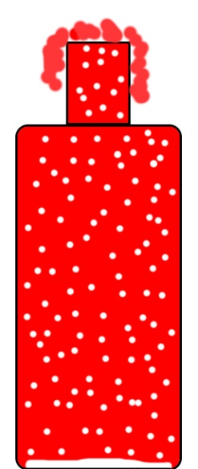
Narysujcie uśmiechniętą buźkę przy tym doświadczeniu,
które bardziej się Wam podobało.

